ETEC – ESCOLA TÉCNICA ESTADUAL DE SÃO PAULO E

CPS – CENTRO PAULO SOUZA

TÉCNICO EM DESENVOLVIMENTO DE SISTEMAS

**ANDRÉA ALVES DOS SANTOS**

CAROLINE DIAS DO NASCIMENTO

GABRIEL ROCHA CREPALDI

FELIPE DA SILVA MACHADO

MATHEUS WALLACE DE CARVALHO

RAISSA CHAGAS DO CARMO

RAIZ URBANA

Raiz Urbana: Conectando Estilo e Atitude à Moda Streetwear

GUARULHOS

2025

ANDRÉA ALVES DOS SANTOS

CAROLINE DIAS DO NASCIMENTO

GABRIEL ROCHA CREPALDI

FELIPE DA SILVA MACHADO

MATHEUS WALLACE DE CARVALHO

RAISSA CHAGAS DO CARMO

RAIZ URBANA

Raiz Urbana: Conectando Estilo e Atitude à Moda Streetwear

Projeto Interdisciplinar de Conclusão do 2º Semestre apresentado como exigência parcial de nota das disciplinas do curso de Técnico em Desenvolvimento de Sistemas da ETEC – Escola Técnica Estadual de São Paulo Guarulhos e CPS – Centro Paulo Souza.

Orientadores: Jefferson Alves Brandão Xavier e Jefferson Riper da Silva

GUARULHOS

2025

ANDRÉA ALVES DOS SANTOS

CAROLINE DIAS DO NASCIMENTO

GABRIEL ROCHA CREPALDI

FELIPE DA SILVA MACHADO

MATHEUS WALLACE DE CARVALHO

RAISSA CHAGAS DO CARMO

RAIZ URBANA

Raiz Urbana: Conectando Estilo e Atitude à Moda Streetwear

Projeto Interdisciplinar de Conclusão do 2º Semestre apresentado como exigência parcial de nota das disciplinas do curso de Técnico em Desenvolvimento de Sistemas da ETEC – Escola Técnica Estadual de São Paulo Guarulhos e CPS – Centro Paulo Souza.

Banca Examinadora

Orientadores:

Professor Jefferson Alves Brandão Xavier

Professor Jefferson Riper da Silva

Banca:_____________________________________________________________

________________________________________________________________________________________________________________________________________________________________________________________________________________________________________________________________________________________________________________________________________________________________________________________________________________________________________________________________________________________________________________________________________________________

Guarulhos, ___/___/_____.

RESUMO

O projeto *Raiz Urbana: Conectando Estilo e Atitude à Moda Streetwear* tem como objetivo desenvolver um site que represente a identidade visual e os valores da marca Raiz Urbana, voltada ao público jovem e urbano. Criado no âmbito do curso Técnico em Desenvolvimento de Sistemas da ETEC de Guarulhos, o projeto integra aspectos técnicos, estéticos e culturais para oferecer uma experiência digital autêntica e funcional. Durante o desenvolvimento, foi elaborado um protótipo utilizando a ferramenta Adode XD, permitindo a definição da estrutura, navegação e design do site. A identidade visual foi construída com base em uma paleta de cores escolhida por meio do Adobe Color, refletindo a atitude e o dinamismo do streetwear. Este trabalho apresenta as decisões de design, usabilidade e representação adotadas, consolidando a proposta da marca no ambiente digital.

ABSTRAT

The project Raiz Urbana: Connecting Style and Attitude to Streetwear Fashion aims to develop a website that reflects the visual identity and core values of the Raiz Urbana brand, targeting a young, urban, and digitally connected audience. Developed within the Technical Course in Systems Development at ETEC de Guarulhos, the project integrates technical skills, aesthetics, and cultural expression to deliver an authentic and functional digital experience. A prototype was created using the Adobe XD platform, allowing for a clear definition of structure, navigation, and design elements. The visual identity was built using a color palette selected via Adobe Color, capturing the boldness and dynamism of streetwear culture. This work presents the design choices, usability considerations, and brand representation strategies applied to establish a strong digital presence.

LISTA DE ILUSTRAÇÕES

**Figura 1:** Wireframe Home 10

**Figura 2:** Wireframe Moda Feminina 11

**Figura 3:** Wireframe Moda Masculina 12

**Figura 4:** Wireframe Card Adicionar ao Carrinho 13

**Figura 5:** Wireframe Sobre Nós 13

**Figura 6:** Paleta de Cores Abobe Color 15

**Figura 7:** Wireframe Login Administrador 16

**Figura 8:** Wireframe Administrador: Cadastrar Produtos 16

**LISTA DE TABELAS**

**Tabela 1:** Paleta de Cores 14

SUMÁRIO

INTRODUÇÃO 9

CAPÍTULO I 10

1. CRIAÇÃO DO PROTÓTIPO DO SITE 10

1.1. Paletas de Cores 14

1.2. Fontes Utilizadas 15

1.3. Páginas do Administrador 15

CONCLUSÃO 18

BIBLIOGRAFIA 19

INTRODUÇÃO

A moda streetwear é muito mais do que um estilo de vestir: ela representa identidade, expressão cultural e atitude. Com o avanço da tecnologia e a crescente presença digital de marcas e consumidores, torna-se essencial integrar esses elementos em plataformas online que dialoguem com o público jovem, urbano e conectado. Nesse contexto, surge o projeto Raiz Urbana: Conectando Estilo e Atitude à Moda Streetwear, desenvolvido no âmbito do curso Técnico em Desenvolvimento de Sistemas da ETEC de Guarulhos.

O objetivo principal do projeto é criar uma solução digital que una estética, funcionalidade e representatividade por meio de um site voltado à divulgação da marca Raiz Urbana. O desenvolvimento do protótipo dessa plataforma envolveu a aplicação de conhecimentos técnicos adquiridos ao longo do curso, bem como uma análise do comportamento do público-alvo e das tendências do mercado da moda urbana.

Este trabalho visa apresentar o processo de concepção, desenvolvimento e estruturação do protótipo do site, destacando as decisões de design, usabilidade e identidade visual que compõem a proposta da marca no ambiente digital.

CAPÍTULO I

# CRIAÇÃO DO PROTÓTIPO DO SITE

O desenvolvimento de um site começa com um processo fundamental: a criação do protótipo. Nesta etapa, são definidas as principais características visuais e funcionais da plataforma, garantindo que a experiência do usuário seja intuitiva e envolvente. O protótipo permite testar a estrutura, organização dos elementos e interatividade antes da implementação definitiva.

Para o projeto Raiz Urbana: Conectando Estilo e Atitude à Moda Streetwear, utilizamos a plataforma Adobe XD para criar o wireframe, garantindo uma visualização clara e estruturada do design e da navegação. Com suas ferramentas intuitivas, conseguimos mapear a jornada do usuário e organizar os elementos essenciais do site de forma eficiente.

Esse protótipo servirá como base para um ambiente digital dinâmico e alinhado com a identidade do público-alvo. Serão considerados aspectos como a paleta de cores, fluxo de navegação e funcionalidades essenciais, a fim de oferecer uma experiência fluida e reforçar a autenticidade do conceito

**Figura 1:** Wireframe Home

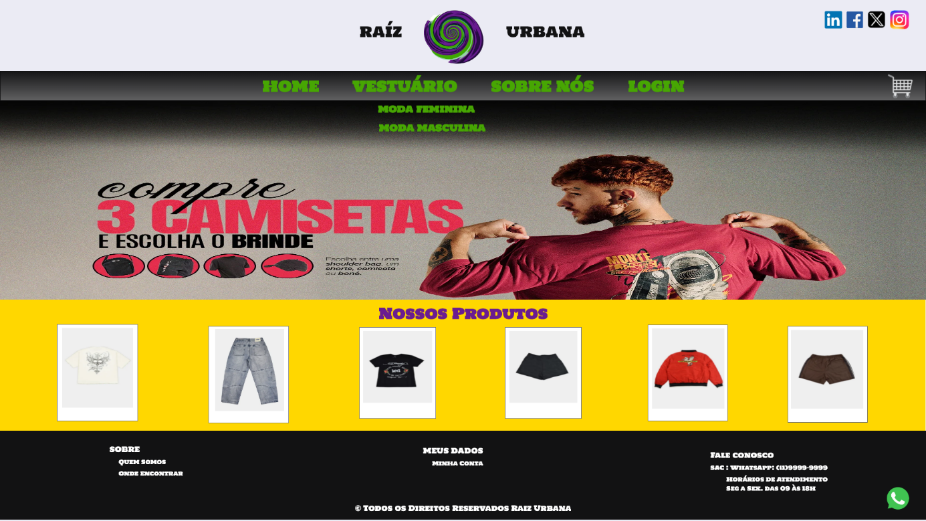

*Fonte: Elaborado pelos autores.*

Ao acessar o site o usuário visualizará o logo com um visual moderno, limpo e elegante. No topo da página, há um menu com as principais categorias: Moda Masculina, Moda Feminina, Login/Cadastro, e uma possível aba de informações institucionais como “Sobre Nós”.

Um banner grande domina o início da página, geralmente destacando promoções, novidades ou campanhas sazonais.

Rolando para baixo, o usuário verá os destaques de produtos: peças selecionadas, com selo de “mais vendidos” ou “novidades”.

A navegação é fluida, isso faz com que o usuário se sente bem orientado — tudo parece estar a poucos cliques.

Objetivo dessa página é encantar o usuário logo de cara e guiá-lo para as seções mais importantes com facilidade.

**Figura 2:** Wireframe Moda Feminina

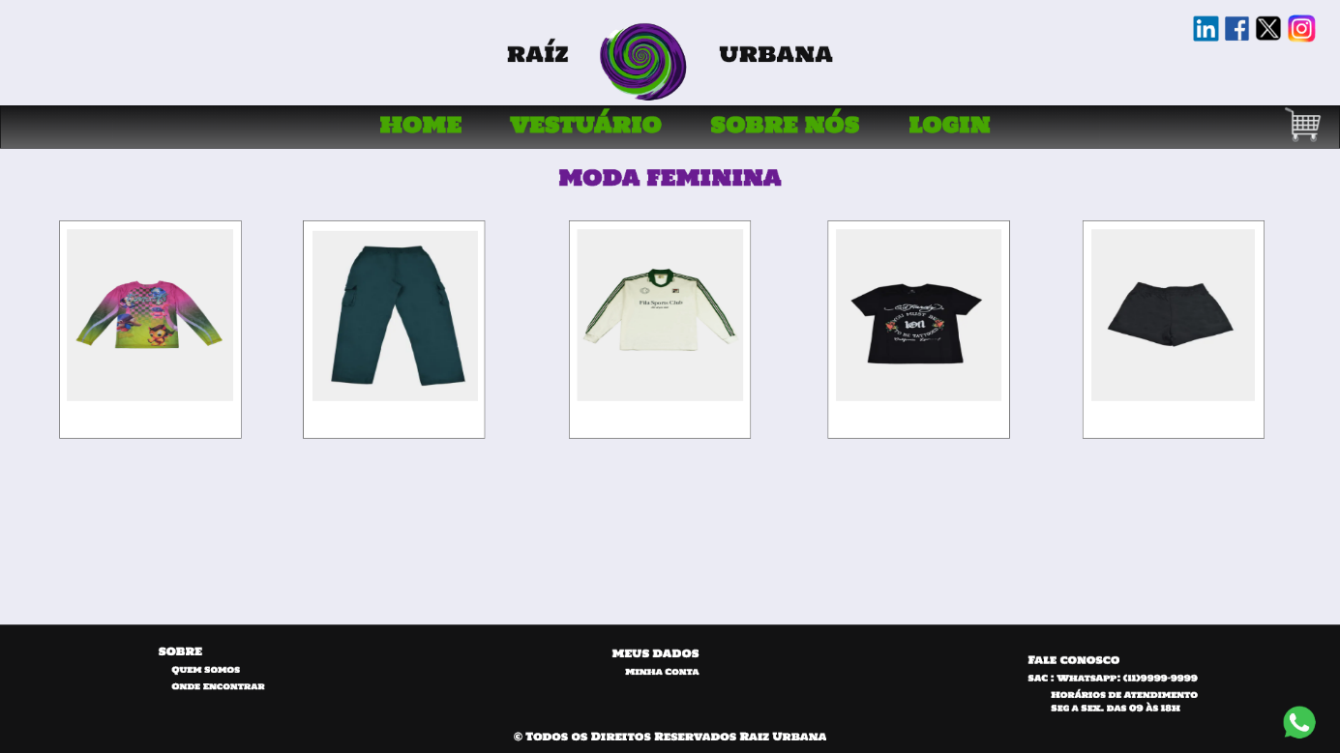

*Fonte: Elaborado pelos autores.*

*Ao clicar em “Moda Feminina”, o usuário entra em uma vitrine digital pensada especialmente para esse público. A variedade de peças salta aos olhos: camisetas, blusas, calças — tudo organizado de forma intuitiva.*

Os produtos são exibidos em grade, com fotos de alta qualidade, preço e nome do item bem visíveis.

Existem filtros na lateral ou no topo: por tamanho, cor, tipo de peça, preço.

Ao passar o mouse por cima de um item (ou tocar no celular), surgem botões como “Ver detalhes” ou “Adicionar ao carrinho”.

Objetivo dessa página é ajudar o usuário a navegar facilmente por categorias e encontrar rapidamente o que deseja.

**Figura 3:** Wireframe Moda Masculina

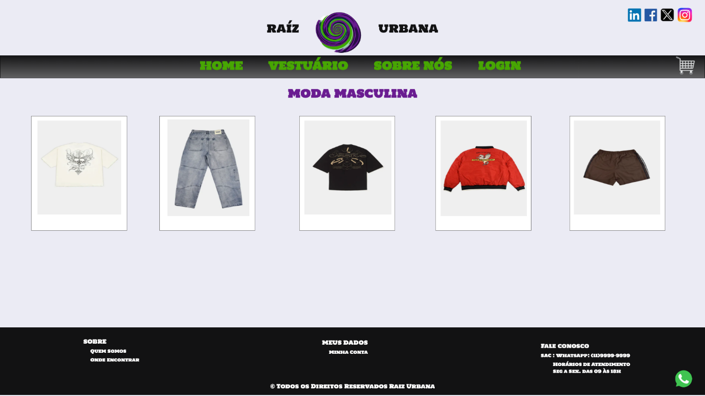

*Fonte: Elaborado pelos autores.*

A experiência aqui é semelhante à seção feminina, mas com foco em peças voltadas ao público masculino: camisetas, calças, bermudas, etc.

A organização segue o mesmo padrão, o que ajuda o usuário a não se perder.

Se a linguagem visual muda um pouco (cores mais neutras, tipografia mais forte), isso reforça a identidade da seção.

Há também os filtros para refinar a busca e uma navegação rápida por categorias.

Objetivo dessa página é oferecer ao público masculino uma experiência de compra prática e bem segmentada.

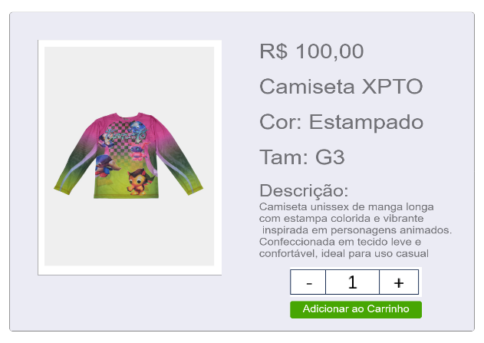

**Figura 4:** Wireframe Card Adicionar ao Carrinho

*Fonte: Elaborado pelos autores.*

Ao clicar em um produto, o usuário visualiza um card detalhado que oferece uma experiência rápida e objetiva de compra. Esse card exibe a imagem do produto em destaque, seguido pelo preço logo no topo, o nome do item e uma descrição curta que resume suas principais características, como o tipo de tecido, estilo e uso recomendado. Logo abaixo, são apresentadas as opções de cor e tamanho disponíveis de forma clara. O usuário pode selecionar a quantidade desejada por meio de botões intuitivos de incremento e decremento (+ e -), e finalizar a ação clicando no botão "Adicionar ao Carrinho", que se destaca visualmente com cor chamativa e posicionamento estratégico. Essa interface visa facilitar a decisão de compra sem que o usuário precise sair da página principal.

**Figura 5:** Wireframe Sobre Nós

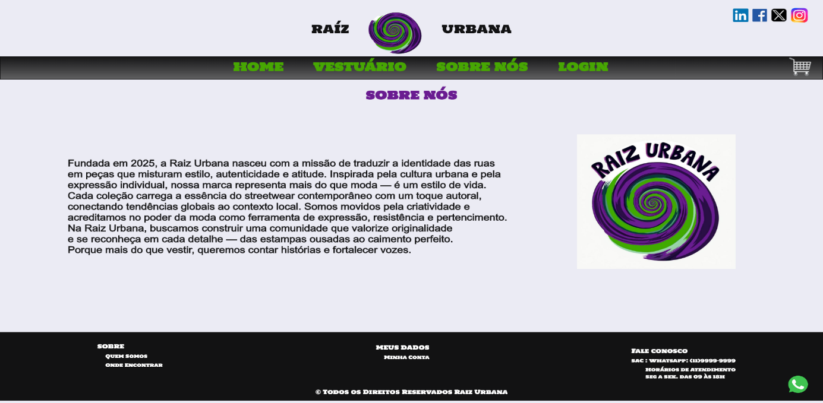

*Fonte: Elaborado pelos autores.*

Clicando em “Sobre Nós”, o usuário é levado a uma página que revela mais do que produtos — revela a história por trás da marca.

Aqui o texto conta a origem da loja, por que ela existe, quais valores sustentam a marca.

O tom é próximo, humano — o usuário se sente mais conectado à marca.

Nossa história começa com um sonho simples: transformar o vestir em uma forma de expressão autêntica e acessível a todos. Mais do que roupas, acreditamos em atitudes, momentos e conexões. Fundamos esta loja com a missão de unir moda, qualidade e propósito — sempre com o toque humano que faz toda a diferença.

Objetivo dessa página é criar empatia, fortalecer a confiança e humanizar o negócio.

## Paletas de Cores

A escolha da paleta de cores é essencial para definir a identidade visual do projeto Raiz Urbana: Conectando Estilo e Atitude à Moda Streetwear. Para garantir harmonia e impacto, utilizamos a plataforma Adobe Color, que nos permitiu explorar combinações cromáticas equilibradas e alinhadas à estética urbana.

Por meio dessa ferramenta, selecionamos tons que reforçam a atitude e o dinamismo do streetwear, criando uma experiência visual marcante para os usuários. A paleta escolhida será aplicada em todo o design do site, fortalecendo a identidade do projeto e garantindo uma navegação envolvente.

**Tabela 1:** Paleta de Cores

| **Elemento** | **Cor** | **Código Hex** |
| --- | --- | --- |
| Texto | Preto intenso | #121213 |
| Texto | Branco | #FFFFFF |
| Fundo | Cinza claro | #EBEBF4 |
| Primário | Cinza escuro | #52525B |
| Secundário | Roxo vibrante | #6A1C91 |
| Secundário | Verde | #47A603 |
| Acento | Dourado | #FFD700 |

*Fonte: Elaborado pelos autores*

**Figura 6:** Paleta de Cores Abobe Color

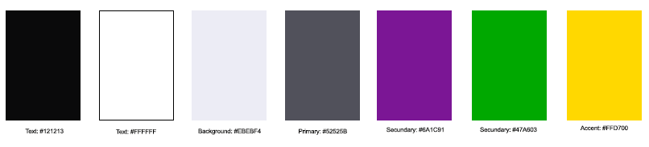

*Fonte: Elaborado pelos autores*

## Fontes Utilizadas

Optamos por utilizar as fontes Arial e Holtwood One SC como principais elementos tipográficos da identidade visual.

A fonte Arial, por sua legibilidade e neutralidade, é ideal para textos corridos e aplicações funcionais, garantindo clareza e acessibilidade.

Já a Holtwood One SC, com seu estilo robusto e imponente, será usada em títulos e chamadas de destaque, reforçando o caráter institucional e conferindo personalidade à comunicação.

Essa combinação equilibra modernidade e força visual, atendendo às necessidades de diferentes contextos de uso.

## Páginas do Administrador

O administrador terá acesso ao cadastro de produtos com as funções de cadastrar, alterar e excluir produtos.

Essas páginas serão destinadas apenas ao administrador e não será acessível ou visualizada em momento algum pelos usuários do site.

**Figura 7:** Wireframe Login Administrador

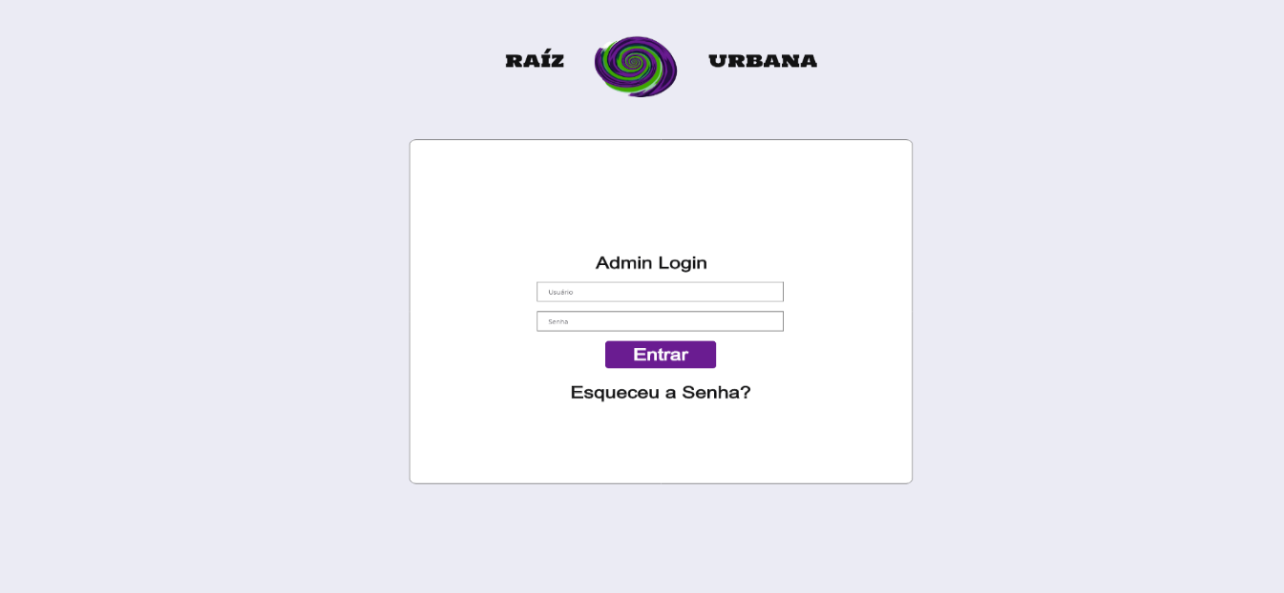

*Fonte: Elaborado pelos autores*

Esta é uma página de login destinada a administradores, e apresenta um design simples e funcional. O logo "RAÍZ URBANA" no topo da página transmite a identidade visual do sistema. Os campos de entrada para nome de usuário e senha são bem posicionados, garantindo uma experiência intuitiva para quem acessa. O botão "Entrar" se destaca na cor roxa, chamando atenção para a ação principal, e há também um link útil para recuperação de senha.

**Figura 8:** Wireframe Administrador: Cadastrar Produtos

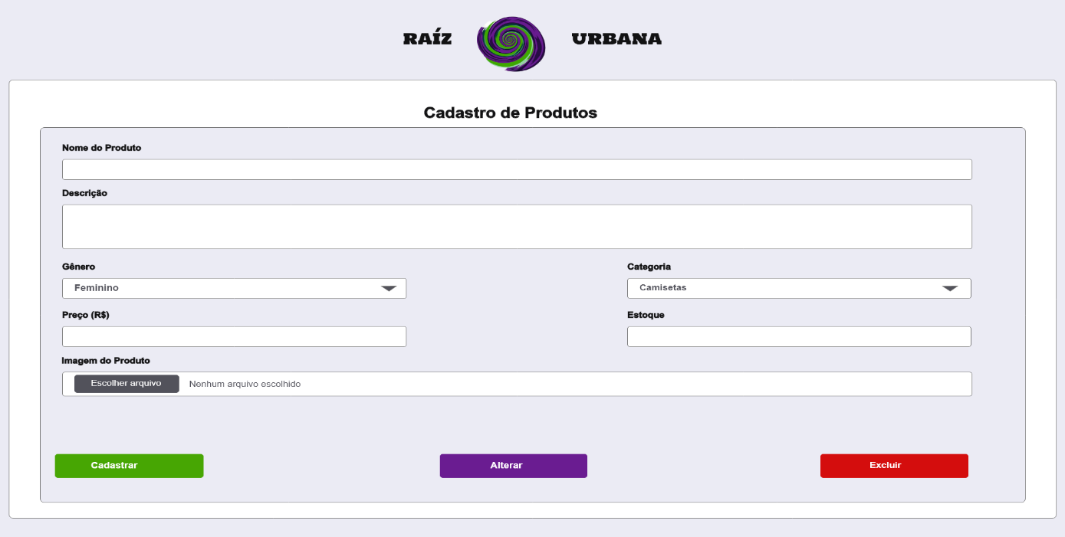

*Fonte: Elaborado pelos autores*

A página cadastro de produtos é funcional e inclui campos essenciais para o controle eficiente do catálogo da aplicação. Os campos disponíveis são: nome do produto, descrição, gênero, categoria, preço, imagem e um campo para indicar se o produto. Esses elementos são fundamentais para garantir um cadastro completo e bem estruturado.

Além dos campos, a página oferece botões de ação como cadastrar, alterar e excluir, permitindo o gerenciamento completo dos produtos diretamente pela interface. Essas funcionalidades possibilitam a inclusão de novos itens, a edição de dados já existentes e a exclusão de produtos do sistema.

CONCLUSÃO

O projeto *Raiz Urbana* demonstrou como a integração entre moda, tecnologia e identidade cultural pode resultar em uma solução digital moderna, funcional e alinhada às necessidades de um público jovem e conectado. Ao longo do desenvolvimento do protótipo do site, foram aplicados conhecimentos técnicos adquiridos no curso Técnico em Desenvolvimento de Sistemas da ETEC de Guarulhos, combinando conceitos de usabilidade, design responsivo e gestão de conteúdo.

A criação de páginas específicas para clientes, produtos, configurações administrativas e navegação geral do site permitiu estruturar uma plataforma intuitiva e com forte apelo visual, reforçando a identidade da marca. O uso de ferramentas como o Adobe XD para prototipagem e o Adobe Color para definição da paleta de cores contribuiu significativamente para a coerência estética e a experiência do usuário.

Além de destacar a importância de uma presença digital bem planejada, o projeto evidenciou a relevância de compreender o comportamento do consumidor e adaptar a comunicação e os recursos da plataforma a esse perfil. A proposta não apenas divulga produtos, mas também fortalece o propósito e os valores da marca Raiz Urbana, transformando o ato de comprar em uma experiência de conexão com estilo, atitude e pertencimento.

Com esse projeto, damos um passo importante na direção da inovação digital no segmento da moda streetwear, mostrando que é possível unir criatividade, técnica e propósito em um ambiente virtual que represente de forma autêntica a essência de uma marca.

BIBLIOGRAFIA

**ANTONIASSI JÚNIOR**, Gilmar et. al. **Manual de Metodologia Científica**. 3.ed. Patos

de Minas: Faculdade Patos de Minas-FPM, 2024. Disponível em:

<https://faculdadepatosdeminas.edu.br/pdf/20241007094657psicologia-2024---

manual-de-metodologia-cientifica.pdf>. Acesso em: 09 maio de 2025.

**LAKATOS**, Eva Maria; **MARCONI**, Marina de Andrade. **Fundamentos de**

**metodologia científica**. – 5. ed. – São Paulo: Atlas 2003. Disponível em: <

https://www.academia.edu/67107986/FUNDAMENTOS_DE_METODOLOGIA_CIEN

TIFICA>. Acesso em: 09 maio de 2025.